Bloomerg：烧钱的大选——11000个政治团体花费147亿美元

来源：Bloomerg；编译：邓通，本站

美国政治体系依靠金钱运转——而且是大量金钱。由于没有法律限制选举白宫和国会候选人的资金数额，共和党和民主党争夺严重分裂的选民，选民被广告、短信和邮件淹没。

大量电视广告、疯狂的筹款呼吁和上门拜访是候选人、政党和政治行动委员会花费 147 亿美元的结果，约占 OpenSecrets 预计整个选举周期将花费的总金额的 92%。

根据联邦选举委员会的文件，超过 11,000 个政治团体——从亿万富翁埃隆马斯克支持的政治行动委员会到小众利益集团——在 2024 年选举周期中花钱。这是在选举日前不到一周的时间里花费超过 100,000 美元的每个实体，占所有政治支出的 99%。

本届选举周期内贡献总支出 64.6% 的前 100 个团体，总额达数十亿美元。（蓝色为民主党支出，红色为共和党支出，文字内容仅列举部分支出信息，详细内容查看下方图片）

美国繁荣行动组织，与 Charles Koch 相关的超级政治行动委员会，总支出：167,570,418美元（1.68亿美元）

美国政治行动委员会，伊隆·马斯克的亲特朗普超级政治行动委员会，总支出：176,697,677美元（1.77亿美元）

民主党参议院竞选委员会，民主党参议院党委，总支出：193,798,179美元（1.94亿美元）

全国共和党国会委员会，共和党众议院委员会，总支出207,623,524美元（2.08亿美元）

参议院领导基金，共和党参议院超级政治行动委员会，总支出224,400,011美元（2.24亿美元）

全国共和党参议院委员会，共和党参议院党委员会，总支出217,012,947美元（2.17亿美元）

国会领导基金，众议院共和党超级政治行动委员会，总支出230,158,677美元（2.30亿美元）

众议院多数党政治行动委员会，众议院民主党超级政治行动委员会，总支出258,595,636美元（2.59亿美元）

民主党国会竞选委员会，民主党众议院委员会，总支出271,081,632美元（2.71亿美元）

共和党全国委员会，共和党主要委员会，总支出274,086,421美元（2.74亿美元）

哈里斯胜利基金，为哈里斯和民主党筹款，总支出321,129,366美元（3.21亿美元）

WinSenate，由参议院多数党 PAC 资助的民主党参议院超级 PAC，总支出338,872,847美元（3.39亿美元）

唐纳德·J·特朗普 2024 年总统竞选，包括特朗普竞选委员会，总支出354,834,721美元（3.55亿美元）

民主党全国委员会，民主党主要委员会，总支出368,341,828美元（3.68亿美元）

让美国再次伟大，特朗普的主要超级政治行动委员会，总支出：8381,285,911美元（83.81亿美元）

未来前进，哈里斯的主要超级政治行动委员会，总支出：621,184,263美元（6.21亿美元）

哈里斯竞选总统，哈里斯竞选委员会，总支出：874,741,815美元（8.85亿美元）

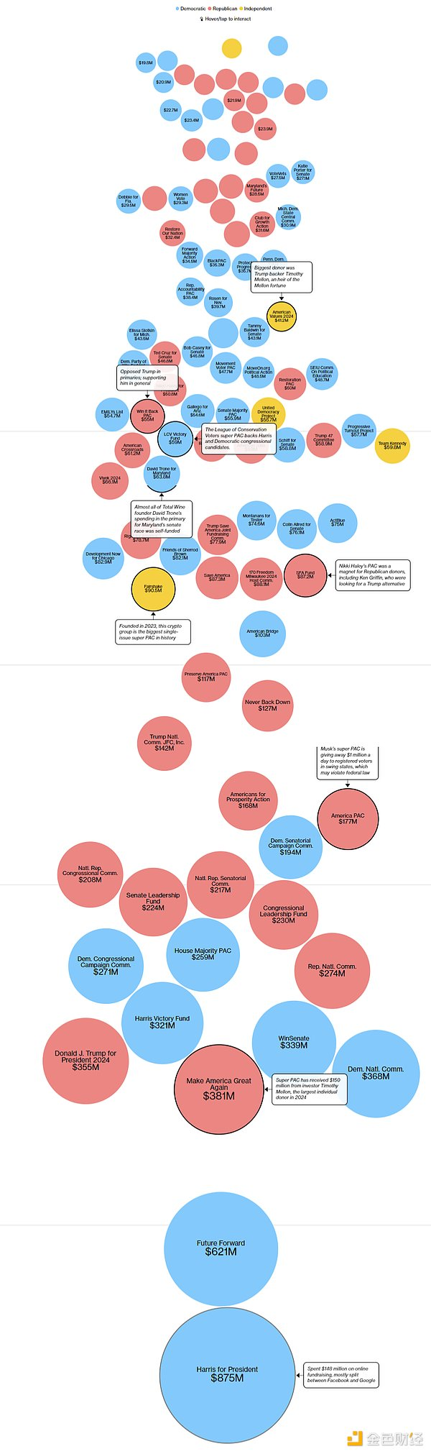

数十亿美元已经流经各党筹款政治行动委员会的金库，其中包括民主党的 ActBlue 和共和党的 WinRed，这些委员会已处理了超过 1.13 亿笔捐款，并向其他委员会分配了 45 亿美元。这两个 PAC 占美国每一美元支出的 31 美分以上，并且是 2024 年选举周期中支出最多的委员会中财务活动最多的。

前总统唐纳德·特朗普的政治行动在他的三届白宫竞选中首次从富有的捐助者那里筹集到的资金超过了草根捐助者的资金。支持特朗普的超级政治行动委员会从马斯克、亿万富翁米里亚姆·阿德尔森和投资者蒂莫西·梅隆这三个人那里筹集到的资金，比他的竞选团队和共和党从他曾经捐赠的不到 200 美元的强大捐助者队伍中获得的资金还要多。

尽管如此，副总统卡马拉·哈里斯拥有巨大的资金优势。她从富有的支持者和草根捐助者那里筹集了大笔资金，这使得她的竞选活动比特朗普的竞选花费更加得心应手，她在竞选中投入了 8.75 亿美元，而共和党提名人则投入了 3.55 亿美元。